**Державний університет телекомунікацій**

**Навчально-науковий інституту телекомунікацій та інформатизації**

**Кафедра інженерії програмного забезпечення**

**Моделювання та проектування програмного забезпечення**

**З В І Т**

**практичної роботи № 13**

**Тема:** **Створення ПМ на основі UML позначень кооперацій**

**Варіант № 1**

1. Виконав(ла): студент(ка) ПД-34

Прізвище І.Б. Халецький В.С.

Дата здачі/захисту____________________

Перевірив Гаманюк І.М,

Оцінка______________________________

**Виконання роботи**

Завдання:

Створення ПМ на основі UML позначень кооперацій.

1. 1. Моделювання роботи магазину.
2. Вхідні данні:
3. клас Product;
   1. клас Description;
   2. клас Customer;
4. клас Order;
5. клас Employee;
6. Методи: додавання, видалення, редагування інформації.

Додавання нового продукту та виведення його на екран

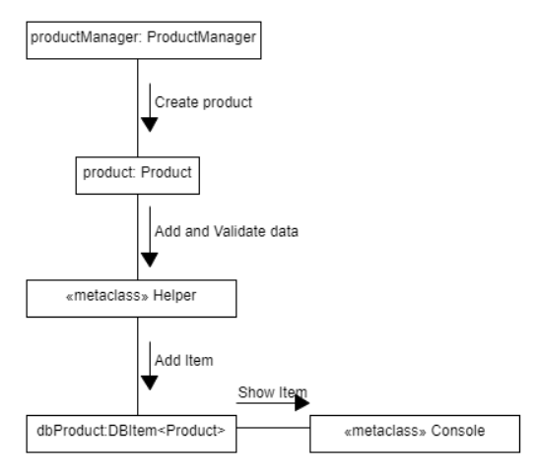

Результат

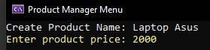

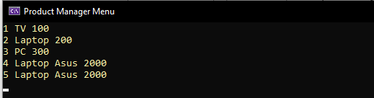

UML діаграма колаборації використовуються для візуалізації того, як класи взіємодіють один з одним під час виконання конкретних кейсів